***Manual del Usuario hackeo del tiempo by loko v2.0***

**Índice:**

Descripción del programa:

* Introducción………………………………………………………….…………...1

* Objetivo…………………………………………………………………….……..2

* Alcance…………………………………………………………………………...2

* Funcionalidad……………………………………………………….…………....3

Cómo ejecutar el programa………………………………………………………………….…..3

Diario……………………………………………………………………………………..………...X

Agenda……………………………………………………………………………..………………X

Notas………………………………………………………………………………..……………...X

Facturación………………………………………………………………………..……………….X

Cómo configurar el usuario……………………………………………..………………………..X

Gráficas:

* Registro de logros………………………………………………………………X

* Registrar actividad……………………………………………………….……...X

* Inversión de tiempo……………………………………………………………..X

* Horario…………………………………………………………………………….X

* Reporte Económico……………………………………………….………….....X

* Estado de la Caja…………………………………………………….………….X

* Reporte de sentimientos……………………………………………….……….X

* Gasto de vida………………………………………………………….…………..X

Sentimientos……………………………………………………………………………………….X

Decisiones………………………………………………………………………………………….X

Configuración………………………………………………………………………………………X

Ayuda………………………………………………………………………………………………...X

***Introducción***

La vida es corta, y muchas cosas son olvidadas. Este programa pretende ser una servidora FEMPUTADORA te ayudará a registrar las cosas importantes: Tus apuntes personales, Control de gastos personales, registro de las cosas que haces. Te mostrará con gráficas lo que está pasando en tu vida.

El programa se divide en 6 partes principales:

1 - Diario: Es un contenedor de tus recuerdos más íntimos y allí encontrarás:

* Diario personal: vas a escribir todo lo que piensas y te pasa día a día.
* Notas: vas a dar definiciones de cada palabra o acción que pasa en tu vida.
* Diario de sueños: vas a escribir lo que pasa en tus sueños.
* Registro de sentimientos: vas a registrar lo que sientes día a día.
* Amigos: vas a hablar de las personas que te rodean y calificarlas.
* Consumo de sustancia psicoactivas: vas a registrar qué drogas consumen, su detonante y que te causa.

2 - Calendario: Es una forma de organizar tus días por fecha y hora:

* Calendario: vas a filtrar por fecha lo registrado en el diario.
* Registro 24 Horas: vas a describir hora a hora lo que haces durante el día.
* Horario semanal: puedes poner metas y determinar estadísticamente si se cumplen.

3 - Contabilidad: Vamos a controlar nuestros gastos personales:

* Cuentas T: vamos a registrar nuestros ingresos y egresos.
* Trabajo: vamos a controlar cuánto tiempo y cuánto cobramos en nuestros trabajos personales.
* Ahorros: vamos a controlar y graficar como estamos ahorrando y gastando nuestra caja menor y la caja mayor.
* Buscador: vamos a buscar por un nombre nuestras cuentas T.

4 - Gráficas: vamos a visualizar nuestra vida:

* Cuentas T: vamos a visualizar cómo nos entra y sale el dinero en periodos de tiempo.
* Sentimientos: vamos a graficar año con año como nos sentimos.
* Drogas: vamos a graficar año con año como vamos con el consumo de sustancias psicoactivas.
* Inversión de tiempo 24 horas: vamos a visualizar cómo estamos invirtiendo el tiempo año a año.
* Línea de tiempo: vamos a visualizar cual es nuestro tiempo de sueño y cuales son las entradas de dinero correspondientes.

5 - Femputadora: Preguntale directamente al diario lo que quieres saber:

* Se trata de un asistente chatbot el cual puede responder ciertas preguntas y te entregará un reporte en sus propias palabras los reportes pueden ser: “Qué cosas sueñas”, “Cómo te sientes a lo largo del tiempo”, “Cómo estás desperdiciando tu vida”...

6 -Configuración: Ajustes de perfil y preferencias del diario.

***Objetivo***

Proporcionar una plataforma para coleccionar todos los recuerdos personales, emocionales y movimientos económicos de un individuo para así poder reflexionar sobre sus pensamientos, pasatiempos, sueños y por qué actúa de ciertas maneras y no de otras.

Es un diario personal multifacético que no solamente almacena la información íntima, sino que también sirve para visualizar patrones y generar informes relevantes sobre la vida de un individuo a lo largo de su existencia.

***Alcance***

El sistema estará estructurado en 6 módulos principales:

* Íntimos recuerdos: diario, diario de sueños, registro de sentimientos, relaciones interpersonales y consumo de sustancias.
* Calendario: Filtrar actividades por fechas y registrar día a día las actividades del usuario.
* Contabilidad: Sistema contable personal de gastos, ahorro y trabajo.
* Gráficas: Genera gráficos basados en datos financieros, gestión del tiempo, estados emocionales y consumo de sustancias… permite ver tendencias a lo largo de la vida.
* Chatbot: conocido como FEMPUTADORA responde preguntas basada en los datos registrados por el usuario.
* Configuración: Ajustes y perfíl.

Cómo ejecutar el programa

El programa se encuentra programado en python >3.8 por ello deberás de descargar una versión igual o superior de python. Ello podrás hacerlo accediendo a:

<https://www.python.org/>

Descarga una versión e instala en el equipo.

Luego procede a abrir el archivo ***main***

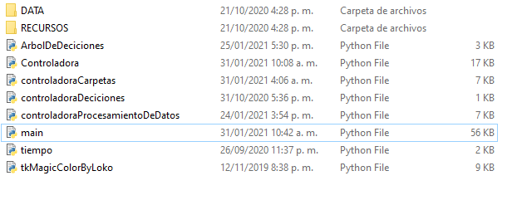

FIG 00: archivos y carpetas

Luego aparecerá la interfaz de usuario

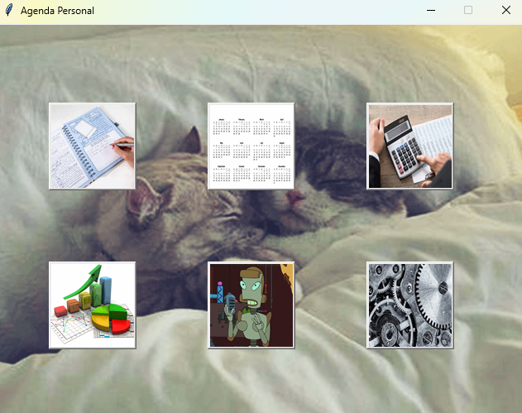

FIG 01: interfaz gráfica main

***Diario***

Es una herramienta que te permite registrar las cosas que piensas y las cosas que te pasan. Se accede desde la interfaz principal.

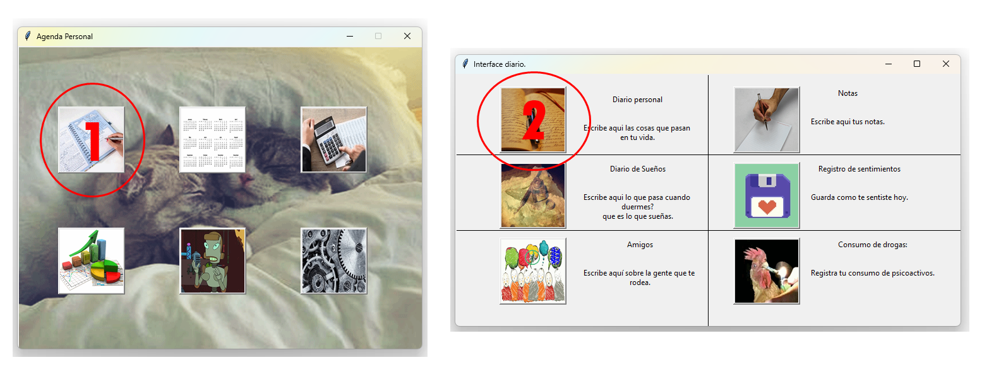

FIG 02: ingresar al diario personal.

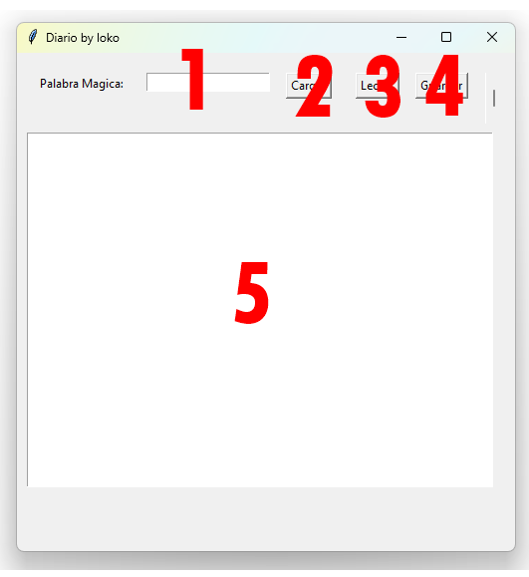

FIG 03: interfaz diario personal.

1 -> Palabra mágica: Se refiere al título del texto que se desea almacenar. Tienes que ponerlo obligatoriamente para poder guardarlo.

2->Botón cargar: Se encarga de buscar la palabra mágica y traerte lo que tiene escrito. Nota: Las palabras mágicas solo pueden buscarse el mismo día, si guardas una palabra mágica hoy. mañana ya no podrás cargarla.

3 - Botón lector: Si lo presionas se te desplegará un menú con el cual podrás leer todos tus recuerdos/pensamientos almacenados.

4 ->Guardar: Cuando tengas un texto, cuando definas la palabra mágica podrás guardar la nota en DATA/DIARIO/Año en curso/palabra Mágica.txt

Nota: la palabra mágica puede ser cualquier cosa: amor, jugar, fantasía, Manuela.

5 -> Área de escritura: en esta sección tú podrás escribir para almacenar el recuerdo/pensamiento.

***Notas***

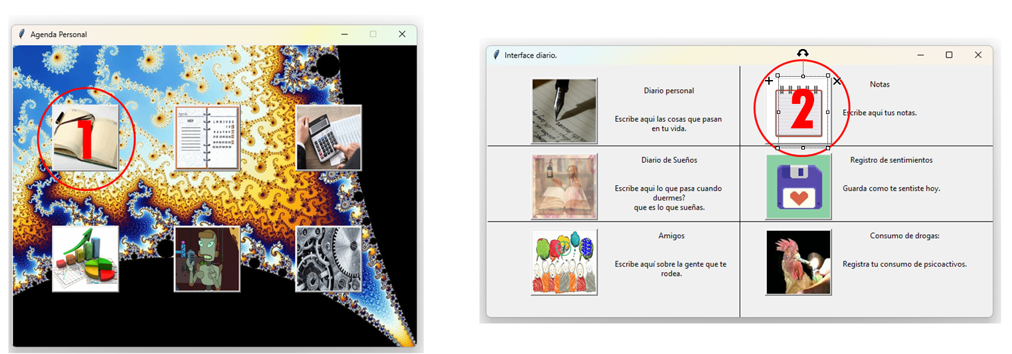

FIG 04: ingresar a notas.

Las notas son como las notas del diccionario, son como un texto acerca de un tema. Cuando escojas una palabra mágica por ejemplo sol… Todo lo que tu pienses del sol lo podrás registrar. y si otro día vuelves a escribir sobre el sol esto se registrará en la palabra sol.

Para abrir las notas hay que hacer click sobre notas

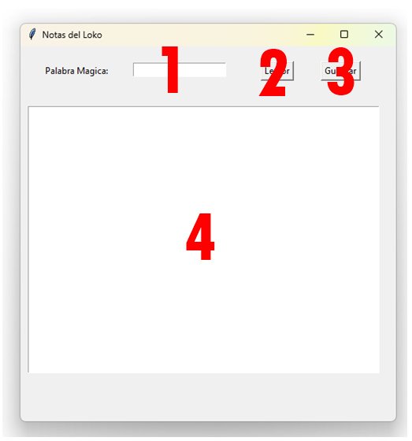

FIG 05: interfaz de notas.

1 -> Palabra mágica: Se refiere al título del texto que se desea almacenar. Tienes que ponerlo obligatoriamente para poder guardarlo.

2 -> Botón lector: Si lo presionas se te desplegará un menú con el cual podrás leer todos tus recuerdos/pensamientos almacenados.

3 -> Guardar: Cuando tengas un texto, cuando definas la palabra mágica podrás guardar la nota en DATA/notas/Año en curso/palabra Mágica.txt

Nota: la palabra mágica puede ser cualquier cosa: amor, jugar, fantasía, Manuela.

4 -> Área de escritura: en esta sección tú podrás escribir para almacenar el recuerdo/pensamiento.

***Diario de sueños***

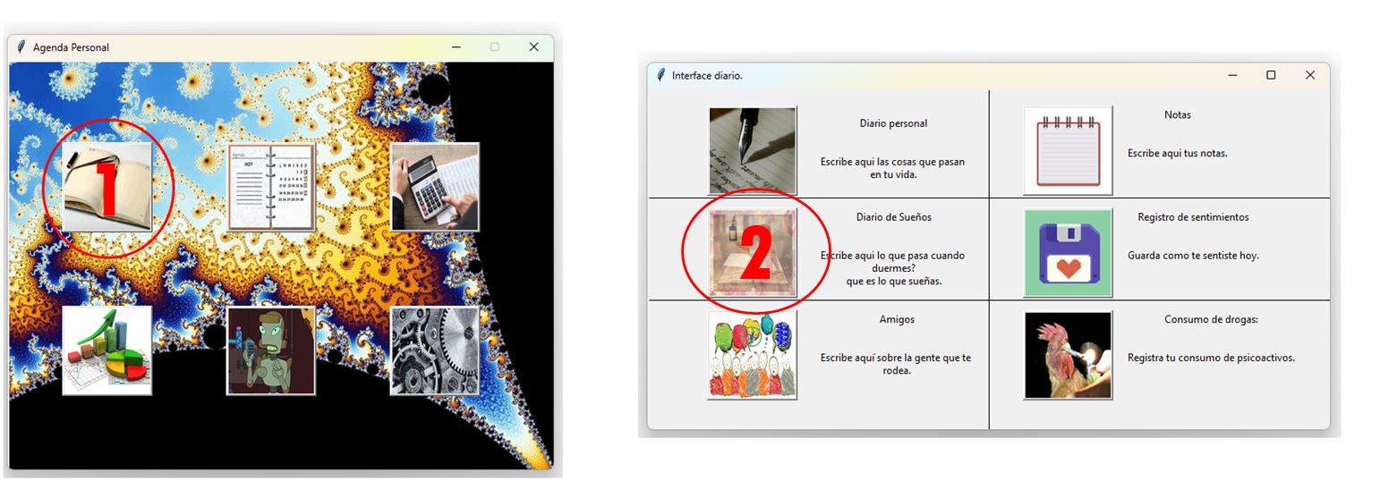

FIG 06: ingresar al diario de sueños.

Es una herramienta que te permite registrar las cosas que te pasan en tus sueños. Se accede desde la interfaz principal. haciendo click en la opción diario de sueños.

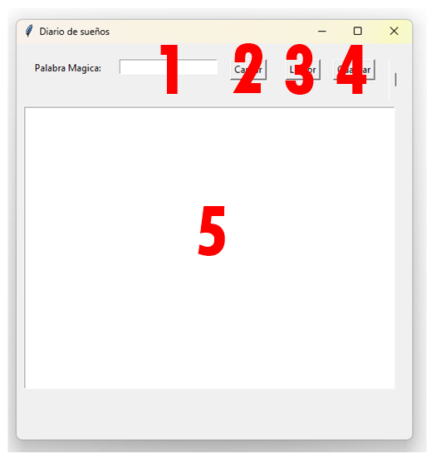

FIG 07: interfaz de sueños.

1 -> Palabra mágica: Se refiere al título del texto que se desea almacenar. Tienes que ponerlo obligatoriamente para poder guardarlo.

2->Botón cargar: Se encarga de buscar la palabra mágica y traerte lo que tiene escrito. Nota: Las palabras mágicas solo pueden buscarse el mismo día, si guardas una palabra mágica hoy. mañana ya no podrás cargarla.

3 - Botón lector: Si lo presionas se te desplegará un menú con el cual podrás leer todos tus sueños almacenados.

4 -> Guardar: Cuando tengas tu sueño escrito y cuando definas la palabra mágica podrás guardar la nota en DATA/DREAMS/Año en curso/palabra Mágica.txt

Nota: la palabra mágica puede ser cualquier cosa: amor, jugar, fantasía, Manuela.

5 -> Área de escritura: en esta sección tú podrás escribir para almacenar el recuerdo/pensamiento.

***Registro de sentimientos***

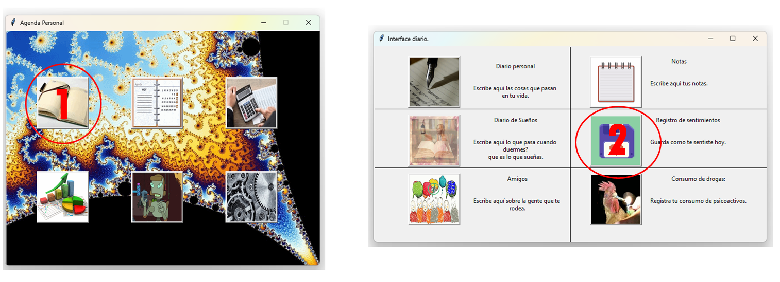

FIG 08 ingresar al registro de sentimientos.

Es una herramienta que te permite registrar lo que sientes día a día. Se accede desde la interfaz principal. haciendo click en la opción registro de sentimientos.

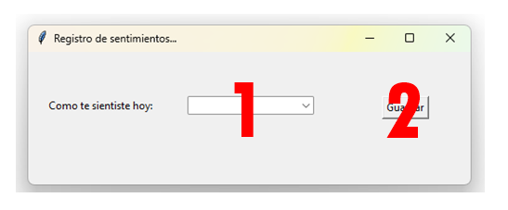

FIG 09: interfaz registro de sentimientos.

1 -> Selecciona cómo te sentiste hoy, automáticamente se te desplegará un listado de emociones básicas (recuerda que es posible editar el listado desde la configuración).

2 -> Botón guardar: con este botón vamos a guardar como nos sentimos en día de hoy, recuerda que solamente puedes hacerlo una vez al día y si lo haces varias veces lo único que estarás haciendo es sobre escribir la emoción anterior.

***Registro de relaciones interpersonales***

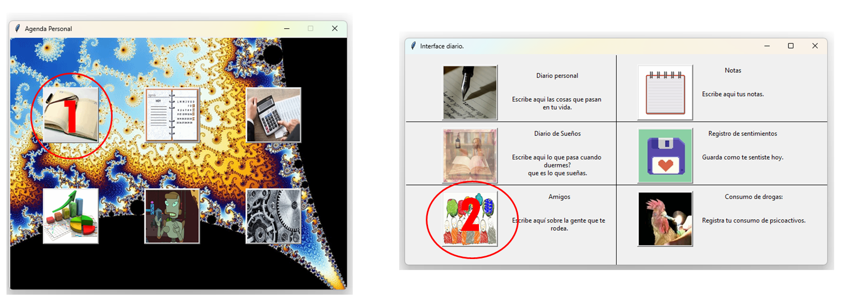

FIG 10: ingresar al registro de relaciones interpersonales.

Es una herramienta que te permite registrar tus relaciones interpersonales y calificar la experiencia del 0 al 100, siendo 0 muy negativa y 100 siento una experiencia agradable.

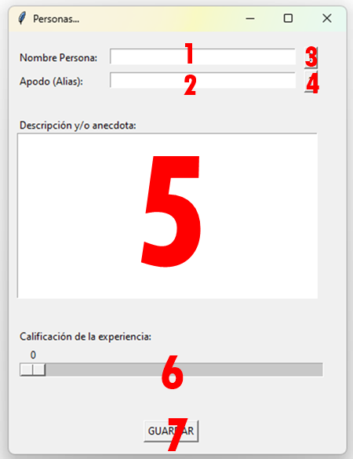

FIG 11: interfaz relaciones interpersonales.

1 -> Entrada de texto “Nombre de la persona”: aquí tu puedes agregar el nombre de la persona que deseas registrar.

2 -> Entrada de texto “Apodo/Seudónimo de la persona”: aquí puedes registrar como esa persona le dicen de cariño “su alias”.

3 -> Botón consultar todos los nombres registrados: si lo presionas se desplegará una lista con todos los nombres que te registraste en “relaciones interpersonales”.

4 -> Botón consultar todos los alias registrados: si lo presionas se desplegará una lista con todos los alias/apodos/seudónimos registrados en “relaciones interpersonales”.

5 -> Área de texto sobre la experiencia interpersonal: en este lugar tu debes de registrar con palabras como fue la interacción o que sucedió con esa persona. Te recomiendo también que lo uses para describir qué piensas de los demás.

6 -> Barra de calificación de la experiencia: la experiencia descrita en el área 6 puede ser cuantificada del 0 al 100 y un emoji nos avisará sobre cómo fue la experiencia siendo 0 muy negativa/desagradable y siendo 100 muy positiva/agradable.

7 -> Botón de guardar: si lo presionas guardarás la experiencia en DATA/PEOPLE/<Nombredelapersona> y se guardará en base de datos.

***Registro de sustancias Psicoactivas***

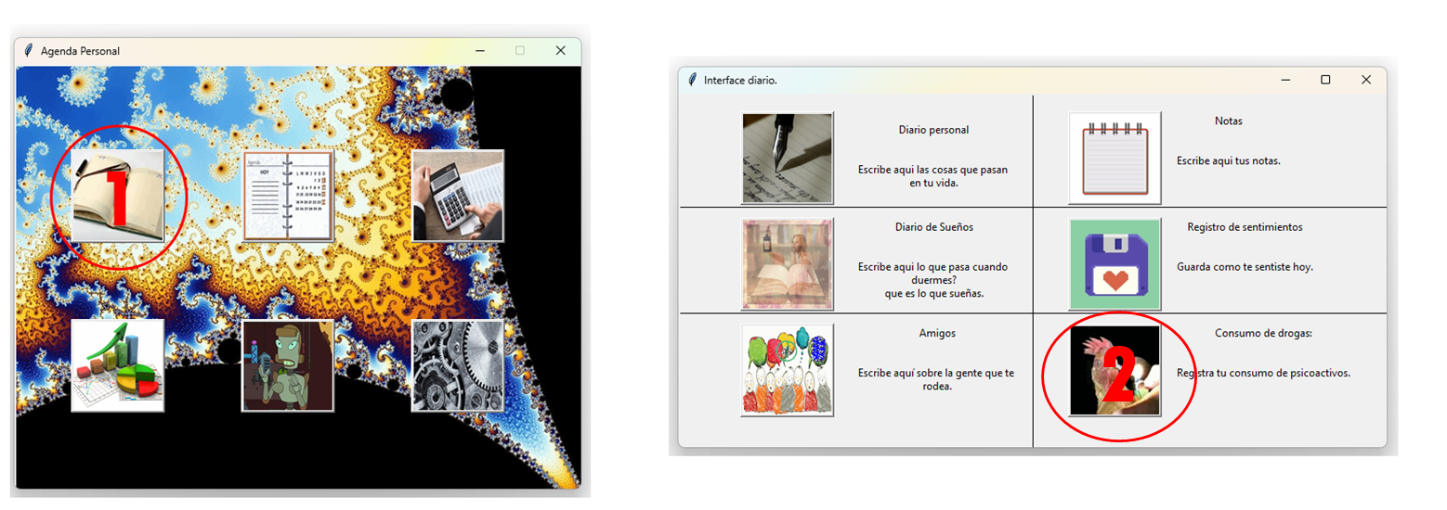

FIG 12: ingresar al registro de sustancias psicoactivas.

Es una herramienta que te permite llevar un control sobre las sustancias psicoactivas que consumes además de cuál fue el detonante que te llevó a consumir esa sustancia y que te hizo sentir consumirla.

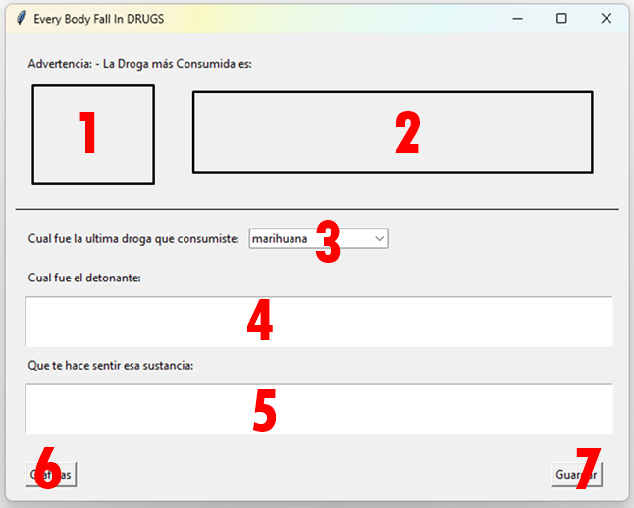

FIG 13: interfaz consumo de sustancias psicoactivas.

1 -> Imagen representativa de las sustancias psicoactivas: en esa zona tu empezarás a ver cual es tu sustancia más consumida.

2 -> Texto de consecuencias de la sustancia psicoactiva: a medida que vayas registrando sustancias no solo vas a ver una imagen en miniatura sobre dicha droga, también vas a ver un label el cual te informa cuáles son las consecuencias de consumir dicha sustancia.

3 -> Listado de sustancias psicoactivas: Aquí vas a poder seleccionar cual es la sustancia que más consumes.

4 -> Entrada de texto sobre el detonante de consumo: una de las cosas que se tiene que hacer al registrar la sustancia descrita en el punto 3 es determinar cuál fue el detonante que te llevó a consumir dicha sustancia. tal vez fue la soledad, la ira, la tristeza… o incluso demasiado tiempo libre… registra que es lo que te detona consumir esa sustancia.

5 -> Entrada de texto sobre que te hace sentir consumir dicha sustancia: no solamente basta el registrar el por qué una sustancia es consumida sino que tenemos que detallar qué es lo que te hace sentir dicha sustancia al consumirla como por ejemplo “felicidad”, “euforia”, “tranquilidad”... recuerda registrar que es lo que te hace sentir dicha sustancia.

6 -> Botón gráficas de consumo: si presionas ese botón vas a poder ver “por año” una cuantía sobre qué sustancias consumes a lo largo de los años.

7 -> Botón guardar registro de sustancia psicoactiva: una vez tengas llenados los campos 3,4 y 5 vas a poder guardar el registro de dicha sustancia en DATA/DRUGS/año en curso.

***Calendario***

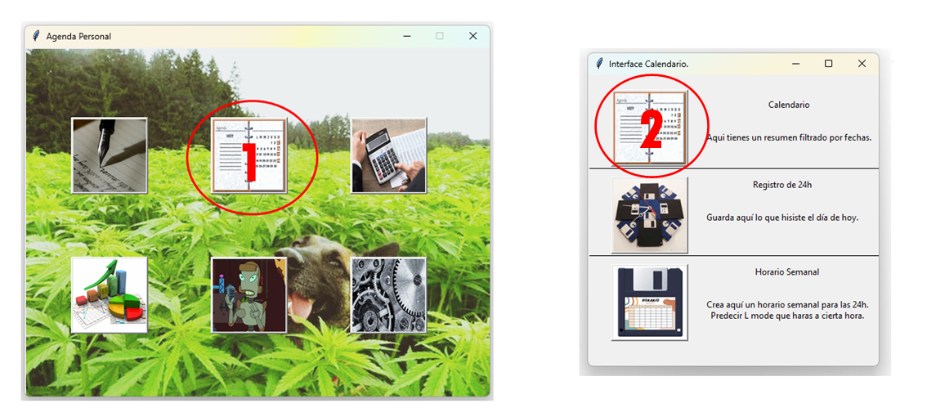

FIG 14: ingresar al calendario.

Es una herramienta la cual nos permite filtrar toda la información ingresada en el diario por rango de fechas.

…

***Registro de actividades 24 horas***

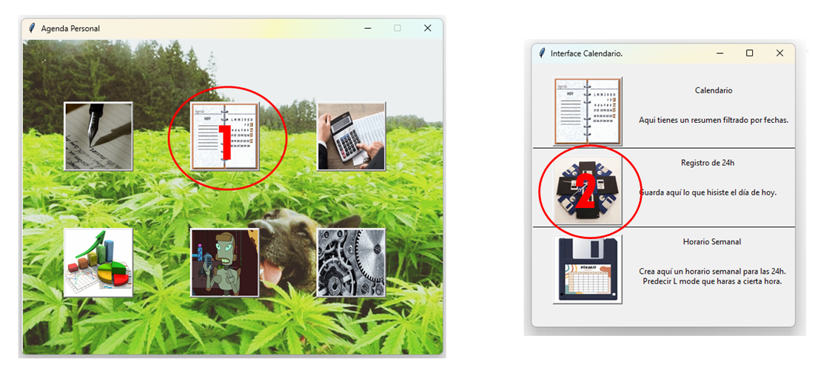

FIG 15: ingresar a la interfaz registro de tiempo 24 horas.

Es una herramienta la cual nos permite registrar lo que hacemos durante todo el día, se recomienda rellenar esta información a altas horas de la noche:

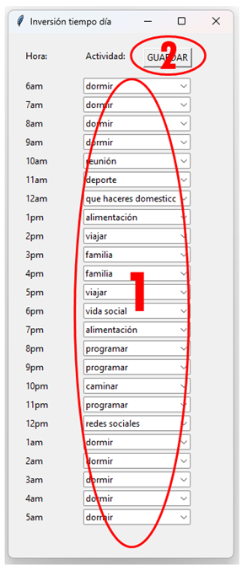

FIG 16: rellenar interfaz 24 horas.

1 -> Opcionalidad de actividades 24 horas: usted podrá detallar lo que hace a cada hora del día durante las 24 horas del día, el listado de opciones es posible editarse desde la configuración.

2 -> Botón guardar actividades diarias 24 horas: en caso de rellenar las actividades que usted realiza durante las 24 horas del día. Dicha información será almacenada en DATA/DISTRIBUCIONTIEMPO/TIEMPODIARIO/<AñoEnCurso>.

***Horario semanal***

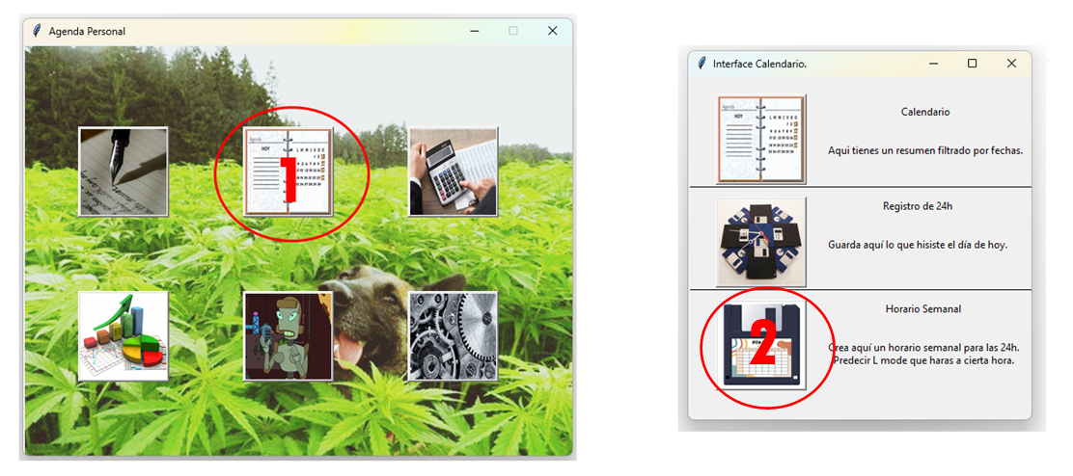

FIG 17: ingresar a la interfaz horario semanal.

Es una herramienta que nos sirve para trazarnos metas o incluso para comprender estadísticamente como estamos distribuyendo cada hora del día, toda está información es alimentada por “registro de actividades 24 horas” cuando usted entre en la interfaz se desplegará la siguiente ventana:

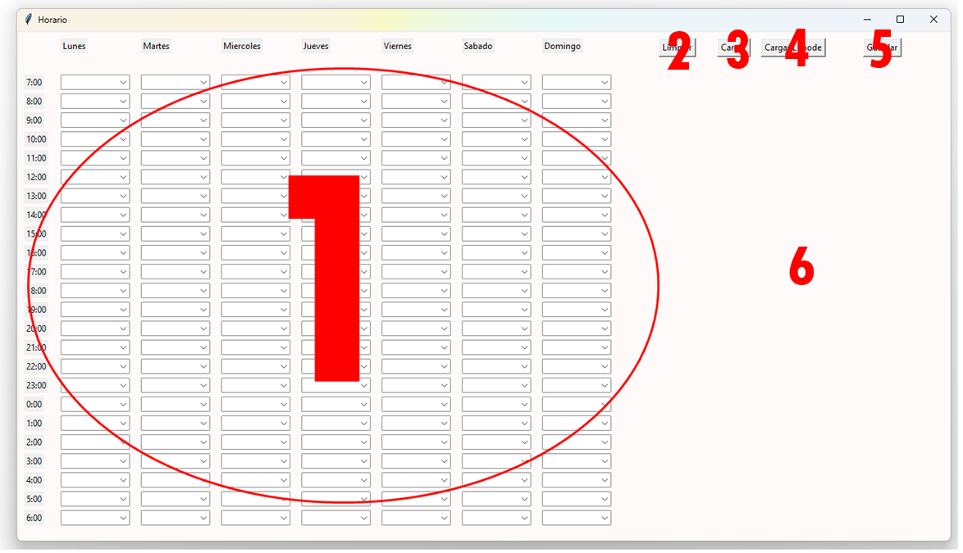

FIG 18: interfaz horario.

1 -> En este lugar tu podrás crear tu propio horario semanal deacuerdo a tus necesidades, para cada hora en cada día de la semana usted podrá seleccionar una actividad (Recuerde que puede ser editada desde el menú de configuración) cada vez que usted cambie el horario podrá ver una ayuda visual en la parte 6.

2 -> Botón limpiar: si presionas este botón automáticamente serán eliminados absolutamente todos los registros de actividades que hubieras hecho. Advertencia: sólo se eliminan de la interfaz en caso de que hubieses guardado dicho horario no pasará nada con el archivo de guardado.

3 -> Botón cargar: si presionas este botón automáticamente se cargarán todos los registros que hubieses guardado anteriormente.

4 -> Cargar en modo Elle lawliet: existe una forma de calcular que haces cada semana usando toda la información almacenada en “registro de actividades 24 horas” dicha manera es una simulación de la ley de los grandes números descrita por bernoulli si lo presionas vas a poder saber que haces a cada hora del día (Advertencia solamente se usa la información correspondiente al año en curso).

5 -> Botón guardar: es capaz de crear un archivo de guardado del horario en la ruta DATA/DISTRIBUCIONTIEMPO/TIEMPODIARIO/HORARIO/horario.txt y también hará una copia en: DATA/DISTRIBUCIONTIEMPO/TIEMPODIARIO/HORARIO\<AñoEnCurso>\YYYY MM DD.txt

6 -> Campo de gráficas de distribución de tiempo: a medida que rellenes la información de lo que haces semana a semana podrás ver una gráfica circular “gráfico de pastel” que representará el porcentaje de tiempo invertido en cada actividad.

***Facturación:***

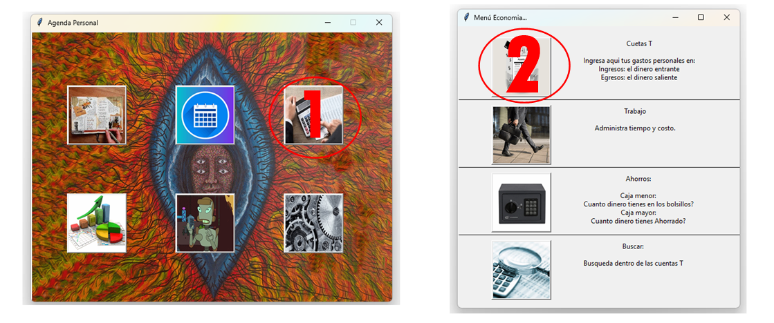

FIG 19: Ingresar a la interfaz cuentas T.

Es una herramienta que te permite controlar tus gastos personales y además controlar cómo van tus ahorros. Cuenta con 4 secciones la primera son las cuentas T en donde vas a poder registrar día a día como son tus entradas/salidas de dinero. La segunda es la interfaz de Trabajo en donde podrás realizar un seguimiento de tus proyectos en esta sección registrando cuanto tiempo y dinero se invierte en ellos. La tercera sección es ahorros en el cual podrás detallar cuánto dinero tienes en tus ahorros y cuanto dinero tienes en tus bolsillos (Caja mayor y Caja menor) y por último tenemos la sección buscar en donde podrás filtrar por una palabras tus cuentas T como por ejemplo: “comida”, “ropa”, “deuda” etc…

Para entrar a la sección de cuentas T solo basta con hacer click en el menú principal en la parte de facturación y luego entraras a “Cuentas T” y nos desplegará la siguiente pantalla:

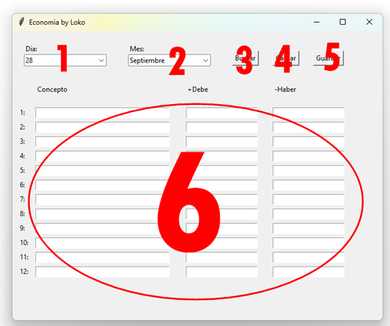

FIG 20: Interfaz cuentas T.

1 -> Hace referencia al día del reporte, es posible cambiarlo a cualquier día del mes en caso de que el reporte sea de un día diferente al día de hoy.

2 -> Hace referencia al mes del reporte, es posible cambiarlo a cualquier mes del año en curso en caso de que el reporte sea de un mes diferente al mes cursado.

3 -> Es el botón buscar: si lo presionas se te abrirá una nueva ventana en la cual tu podrás buscar todos los movimientos económicos asociados a una palabra algunos ejemplo son “comida”, “ropa”, “deuda” etc…

4 -> Es el botón de cargar, para cargar un reporte hay que seleccionar la fecha en la cual se hizo el reporte, luego presionar el botón de cargar y se mostrarán los conceptos debe haber de esa fecha. Es importante recalcar que solamente se pueden cargar los reportes del año en curso.

5 -> Es el botón de guardar, para guardar un reporte solo se debe de llenar la información y luego guardarla, tu dispositivo lo guardará en una carpeta ubicada en economía en el año en curso.

Nota: Si quieres editar un reporte primero debes de cargarlo, porque los reportes se sobreescriben.

6 -> Área de especificación de entradas/salidas monetarias:

Existe el concepto del gasto o entrada, solo coloca un nombre descriptivo por ejemplo: golosinas, gasolina, drogas.

Existe la cantidad que entra por el concepto, solo debe de ponerse la cantidad, sin signos, sin puntos sin comas. ejemplo: 100, 50, 70.

Existe la cantidad que sale por el concepto, solo debe de ponerse la cantidad, sin signos, sin puntos sin comas. ejemplo: 100, 50, 70.

Ejemplo de un reporte económico válido:

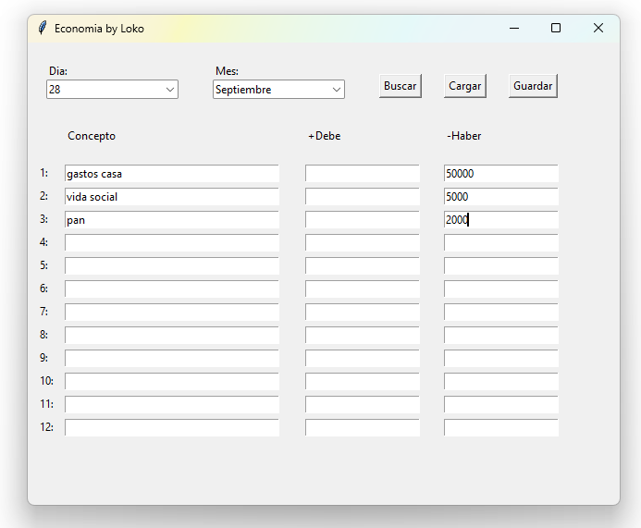

FIG 21: ejemplo de cuenta T válida.

***Trabajo:***

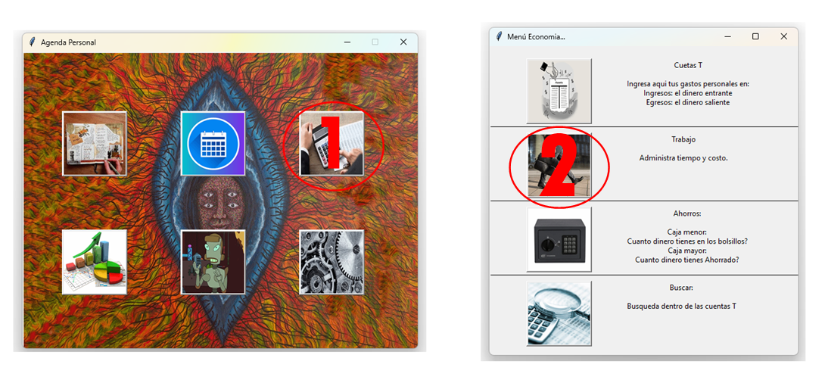

FIG 22: Ingresar al módulo trabajo.

Es una herramienta que te permite registrar el tiempo invertido en tus trabajos/proyectos, se accede haciendo click en facturación en el menú principal y luego ingresando a la opción trabajo.

Al ingresar vas a tener 2 opciones: “iniciar un nuevo trabajo” o “continuar con uno antiguo”.

***Ahorros:***

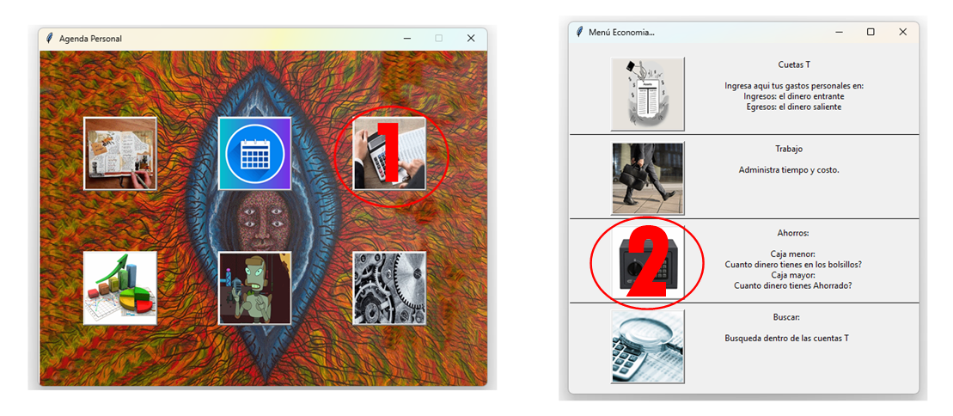

FIG 23: Ingresar a la interfaz ahorros.

la herramienta Ahorros es una manera visual de ver cómo estás ahorrando y gastando tu dinero por ello se divide en dos partes la primera es “Caja mayor” y “Caja menor” aquí está la explicación detallada de cada caja:

* Caja mayor: son tus ahorros los cuales no serán tocados (Solo en caso de emergencia) por lo general es un dinero que te sirve para cubrir tu supervivencia en caso de enfermedad o pérdida de empleo.
* Caja menor: es el dinero que tienes en tus bolsillos, osea el dinero que utilizas para gastar a diario. Por lo general es un monto pequeño de dinero que utilizas para divertirte o darte algún gustillo.

El funcionamiento de esta sección es simple tu debes de ir agregando manualmente como crece o decrece cada una de esas cajas y tú podrías ver gráficamente cómo ambas cajan van creciendo o decreciendo con los años.

***Buscar:***

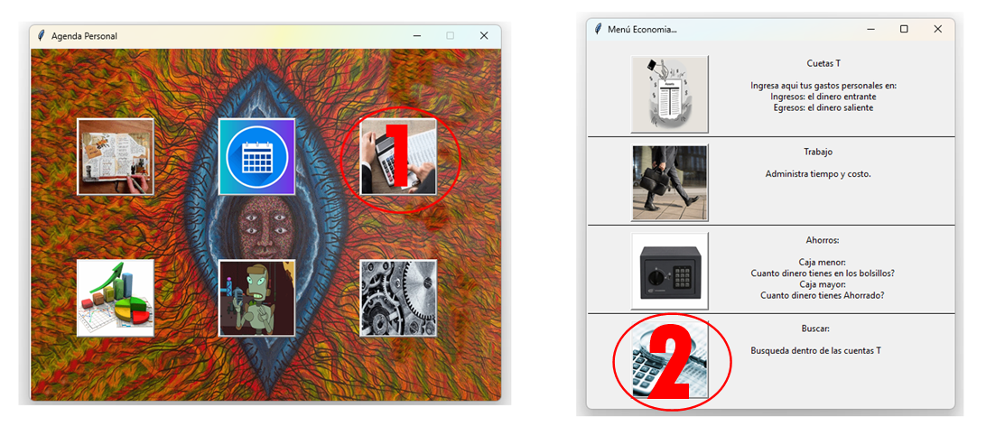

FIG 24: Ingresar a la interfaz búsqueda manual en cuentas T.

Es una herramienta que te permite realizar una búsqueda filtrada en las cuentas T, para ello debes de ingresar primero haciendo click en la pantalla principal en la parte de facturación y luego hacer click en la opción de buscar. Con ello se nos abrirá la siguiente interfaz:

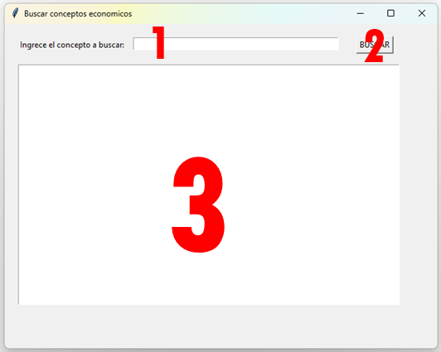

FIG 25: interfaz búsqueda manual en cuentas T.

1 -> Entrada de palabra a buscar: hace referencia a la palabra que quieres buscar.

2 -> Botón Buscar: Si escribes la palabra del paso 1 y luego presionas el botón buscar en el área 3 vas a poder ver un reporte de todos los conceptos que tu has registrado a lo largo del tiempo.

3 -> Área de reporte: si completas el paso 1 y 2 aquí vas a ver un reporte donde aparecerá la cantidad de registros encontrados luego vas a ver registro por registro por fecha, entrada, salida y por último vas a ver un reporte del total de dinero entrante y saliente.

***Gráficas Cuentas T:***

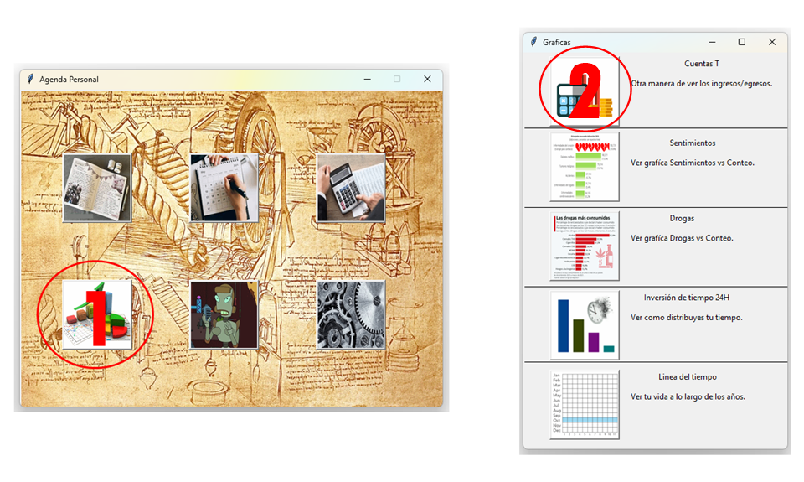

FIG 26: Ingresar a la interfaz Gráficas de cuentas T

Cuando el usuario empiece a llenar la información económica correspondiente a las cuentas T podrá visualizarla si en el menú principal ingresa a la opción de gráficas y luego a cuentas T se le abrirá la siguiente interfaz:

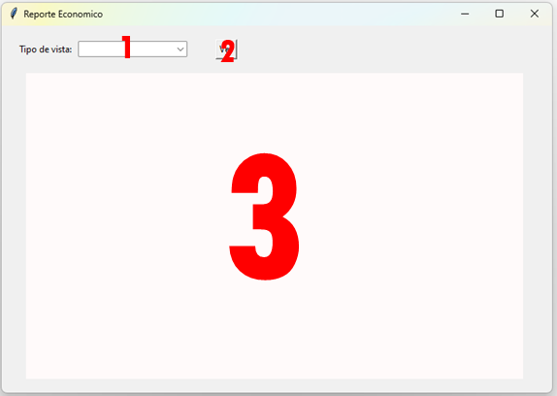

FIG 27: Visualizador de cuentas T.

1 -> Es el filtro de tiempo: usted podrá graficar los periódicos económicos disponibles hasta la fecha (todo depende de cuánto tiempo lleva usted registrando sus cuentas T). Las opciónes por lo general son:

* ALL: hace una gráfica de barras del total de dinero entrante/saliente en todos los años de registro de sus cuentas T.
* Año en particular: cada año se verá reflejado y usted podrá ver sus movimientos económicos entrantes y salientes solo para el año seleccionado.
* Mes en particular del año en curso: dependiendo de qué año sea en el momento se verá una lista de todos los meses del año en curso filtrando solo por los movimientos entrantes/salientes que ocurrieron en dicho mes.

2 -> Botón visualizar: Si usted seleccionar un filtro tal cual detallado en el paso 1 usted podrá verlo como en el siguiente ejemplo para el periodo 2020-2024:

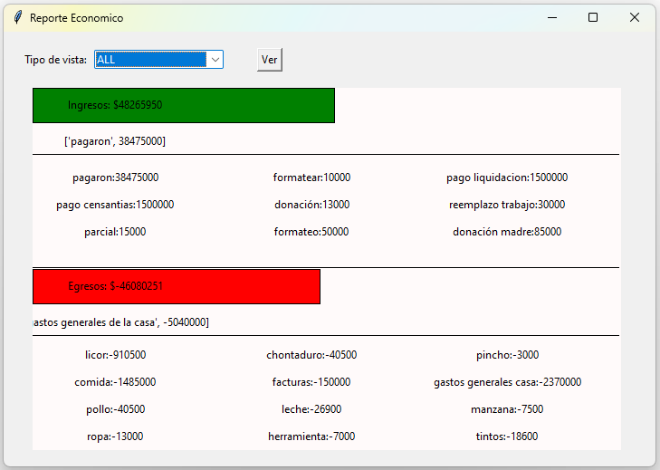

FIG 28: Visualizador de cuentas T.

***Gráficas Sentimientos:***

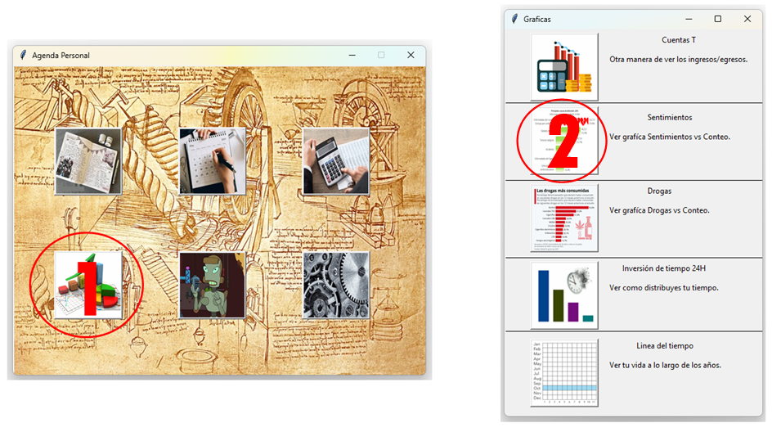

FIG 29: Entrar a las gráficas de Sentimientos.

Cuando el usuario empiece a llenar la información sentimental correspondiente a (Diario: sentimientos) podrá visualizarla si en el menú principal ingresa a la opción de gráficas y luego a sentimientos se le abrirá la siguiente interfaz:

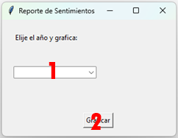

FIG 30: Gráficas de Sentimientos.

1 -> Es el filtro de tiempo: usted podrá graficar los periodos sentimentales que previamente hubiese registrado. (Advertencia: para almacenarlos tiene que ingresar a Diario: sentimientos)

2 -> Botón visualizar: si usted seleccionó el filtro del paso 1 usted podrá ver un gráfico de barras de sus sentimientos con en el siguiente ejemplo:

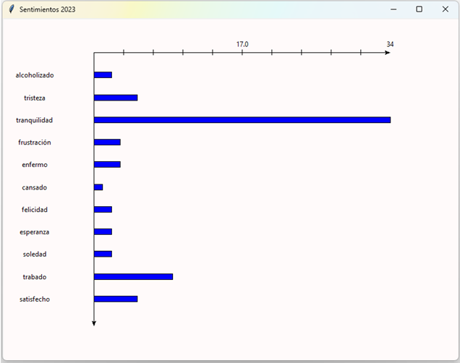

FIG 31: Visualización gráficas de Sentimientos 2023.

***Gráficas de Drogas:***

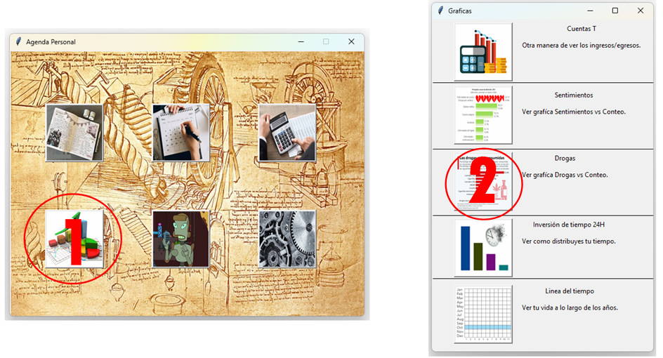FIG 32: Ingresar a las Gráficas de Drogas.

Cuando el usuario empiece a llenar la información de consumo de sustancias psicoactivas correspondiente a (Diario: Drogas) podrá visualizarla si en el menú principal ingresa a la opción de gráficas y luego a Drogas se le abrirá la siguiente interfaz:

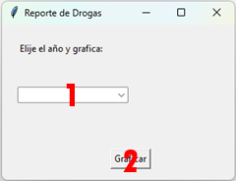

FIG 33: Gráficas de sustancias psicoactivas.

1 -> Es el filtro de tiempo: usted podrá graficar los periodos de consumo que previamente hubiese registrado. (Advertencia: para almacenarlos tiene que ingresar a Diario: drogas).

2 -> Botón visualizar: si usted seleccionó el filtro del paso 1 usted podrá ver un gráfico de barras del consumo de sustancias psicoactivas con en el siguiente ejemplo:

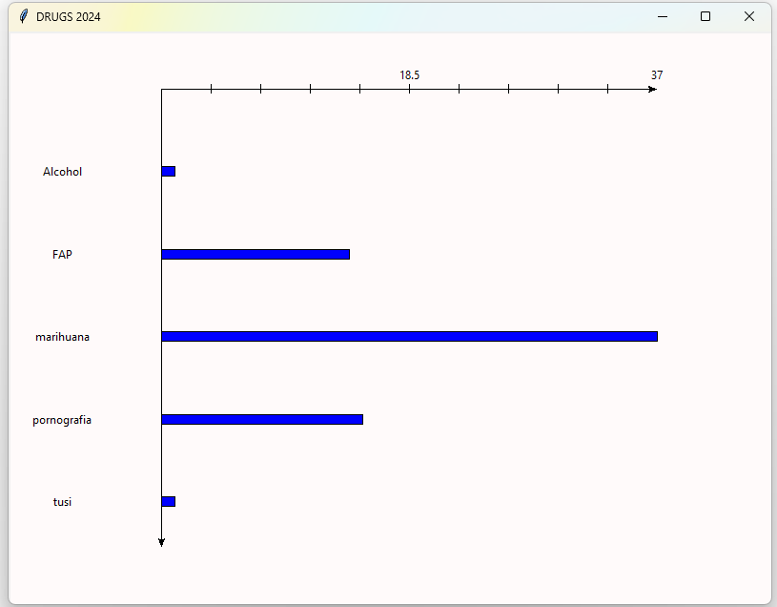

FIG 34: Visualización gráficas de sustancias psicoactivas 2024.

***Gráficas de Inversión de Tiempo 24H:***

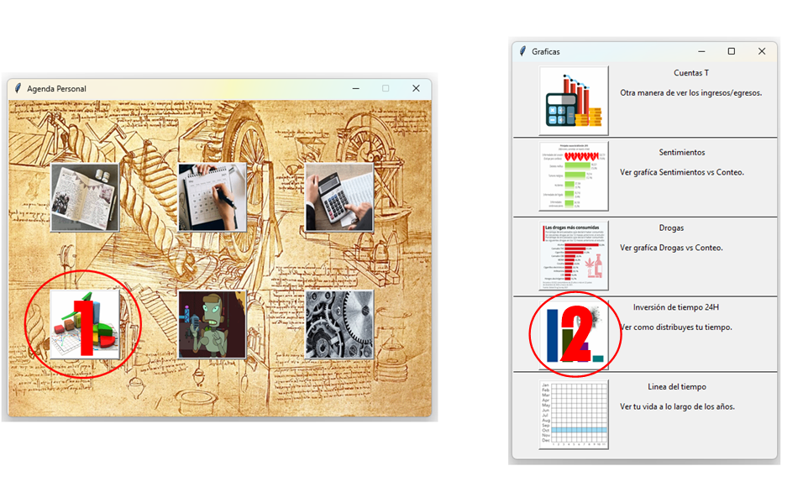

FIG 35: Ingresar a las Gráficas de Inversión de tiempo 24 horas.

Cuando el usuario comience a rellenar toda la información correspondiente a la inversión del tiempo 24 horas correspondiente a (Calendario: Registro 24H) podrá visualizarla si en el menú principal ingresa a la opción de gráficas y luego a Inversión de tiempo 24H y luego se le mostrará la siguiente interfaz:

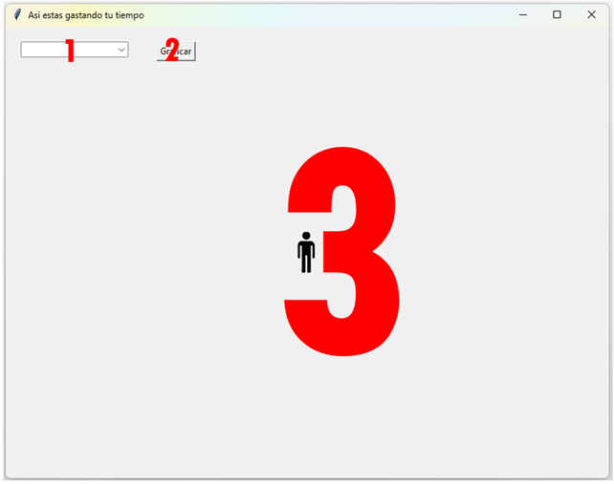

FIG 36:Interfaz de Gráficas inversión de tiempo 24H.

1 -> Es el filtro de tiempo: usted podrá graficar los periodos de inversión de tiempo 24H que previamente hubiese registrado. (Advertencia: para almacenarlos tiene que ingresar a (Calendario: Registro 24H).

2 -> Botón visualizar: si usted seleccionó el filtro del paso 1 usted podrá ver un gráfico de barras 360° de inversión de tiempo.

3 -> Área de dibujado de la inversión de tiempo: si usted completó los pasos 1 y 2 en esta zona se le dibujan los gráficos de barras correspondientes al periodo filtrado en el paso 1.

Ejemplo para el 2023:

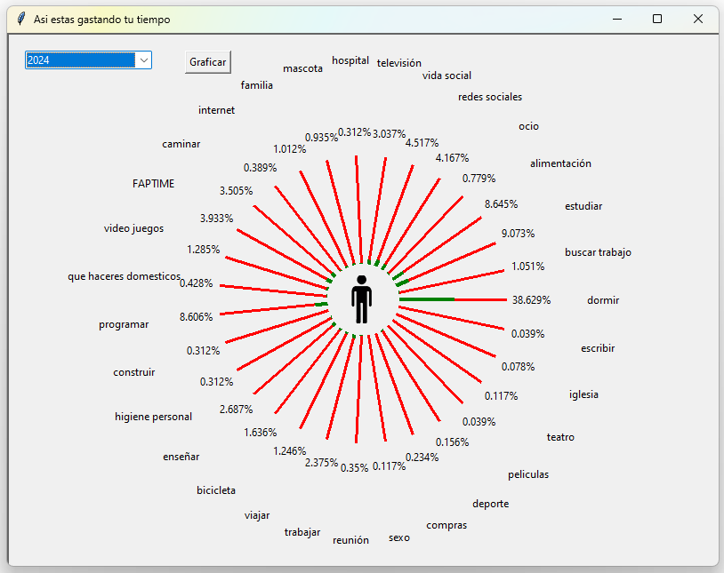

FIG 37: Interfaz de Gráficas inversión de tiempo 24H.

FEMPUTADORA